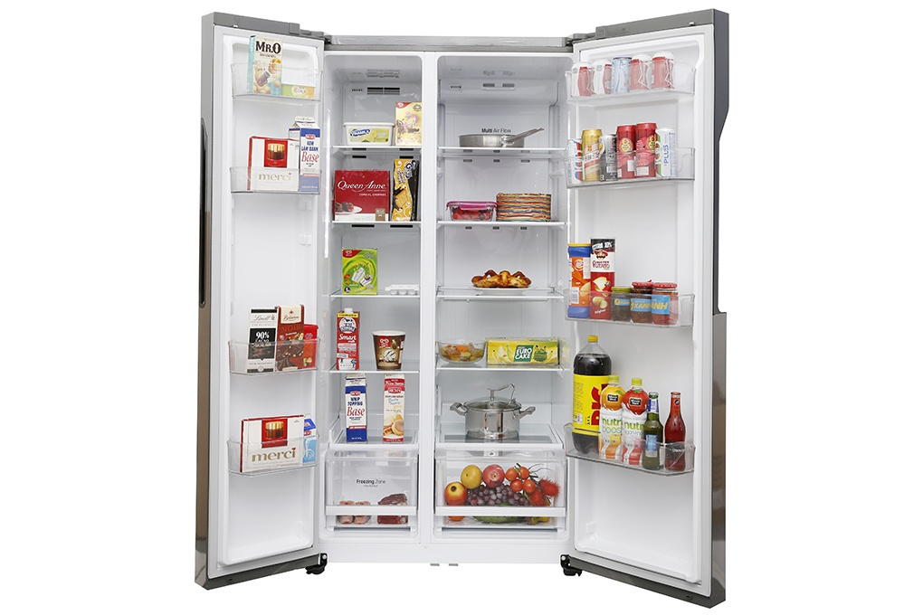

**LG Inverter 613 lít**

Giá: **18.490.000₫**

* Kiểu tủ: [Tủ lớn - Side by side](https://www.dienmayxanh.com/kinh-nghiem-hay/nhung-kieu-tu-lanh-thong-dung-nhat-hien-nay-1025134#side-by-side)
* [Dung tích:](https://www.dienmayxanh.com/kinh-nghiem-hay/cach-chon-dung-tich-tu-lanh-theo-so-thanh-vien-tro-1124049) 613 lít
* Số người sử dụng: [Trên 5 người](https://www.dienmayxanh.com/kinh-nghiem-hay/cach-chon-dung-tich-tu-lanh-theo-so-thanh-vien-tro-1124049#tren-550)
* Công nghệ Inverter: [Tủ lạnh Inverter](https://www.dienmayxanh.com/kinh-nghiem-hay/tu-lanh-inverter-la-gi-585937)
* [Công suất tiêu thụ công bố theo TCVN:](https://www.dienmayxanh.com/kinh-nghiem-hay/lua-chon-tu-lanh-tiet-kiem-dien-qua-thong-tin-tren-1255558)~ 1.84 kW/ngày
* Tiện ích: [Làm đá nhanh](https://www.dienmayxanh.com/kinh-nghiem-hay/cac-cong-nghe-va-tien-ich-thuong-gap-tren-tu-lanh-1108671#lam-da-nhanh), [Inverter tiết kiệm điện](https://www.dienmayxanh.com/kinh-nghiem-hay/tu-lanh-inverter-la-gi-585937), Ngăn đá lớn, [Chuông báo cửa mở](https://www.dienmayxanh.com/kinh-nghiem-hay/cac-cong-nghe-va-tien-ich-thuong-gap-tren-tu-lanh-1108671" \l "chuong-bao-mo-cua" \o "Chuông báo cửa mở" \t "_blank), [Bảng điều khiển bên ngoài](https://www.dienmayxanh.com/kinh-nghiem-hay/cac-cong-nghe-va-tien-ich-thuong-gap-tren-tu-lanh-1108671" \l "gan-rau-cu-can-bang-do-am" \o "Bảng điều khiển bên ngoài" \t "_blank)
* Công nghệ làm lạnh: [Làm lạnh đa chiều](https://www.dienmayxanh.com/kinh-nghiem-hay/he-thong-lam-lanh-da-chieu-tren-tu-lanh-la-gi-796059)
* Công nghệ kháng khuẩn khử mùi: [Khử mùi Nano Carbon](https://www.dienmayxanh.com/kinh-nghiem-hay/cong-nghe-khang-khuan-tren-tu-lanh-lg-585629#nano-cacbon)
* Công nghệ bảo quản thực phẩm: [Ngăn rau quả cân bằng độ ẩm](https://www.dienmayxanh.com/kinh-nghiem-hay/cac-cong-nghe-va-tien-ich-thuong-gap-tren-tu-lanh-1108671#ngan-rau-cu-can-bang-do-am)
* Nơi sản xuất:Trung Quốc
* Năm ra mắt:2017
* Hãng:LG.